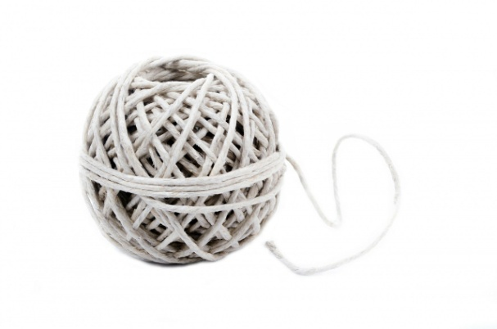
„ Warsztaty dziewiarskie –
szydełko i druty”
- scenariusz zajęć

- ZARYS OGÓLNY:

- Warsztaty dla osób dorosłych z możliwością uczestniczenia dzieci, np. mama z synem, czy dziadek z wnuczką – dla grupy do 10 osób
- Zajęcia mają na celu rozwijanie zainteresowań i metod związanych z popularnym trendem DIY
- Spotkania odbywać się będą w czytelni Gminnej Biblioteki Publicznej w Raszówce – sala na parterze budynku Biblioteki, materiały potrzebne do przeprowadzenia warsztatów zapewni Biblioteka
- Warsztaty zaplanowano na marzec i kwiecień 2021 w każdy piątek od godz. 16.00 do 18.00
-w marcu 2021 –– miesiąc z szydełkiem (4 spotkania)
-w kwietniu 2021 – miesiąc dziergania na drutach (5 spotkań)

- PLANOWANIE –

Główny CEL warsztatu: zdobycie podstawowych umiejętności szydełkowania oraz dziergania na drutach
Cele szczegółowe warsztatu:
- Poznanie podstawowych metod dziewiarskich
- Poznanie narzędzi (szydełko i druty) oraz materiałów dziewiarskich (włóczka, sznurek bawełniany)
- Zainteresowanie możliwościami przerabiania rzeczy w celu ponownego użycia
Rysunek 1. Materiały do szydełkowania. Zdjęcie: aut. kumoknits, Pixabay.com, licencja: Pixabay License
- Rozwijanie umiejętności manualnych
- Trening kreatywnego myślenia – pomysły na projekty dziewiarskie po warsztatach
- Ekodesinig – kreatywne wykorzystanie materiałów oraz rzeczy z naszego otoczenia w celu ograniczenia produkcji odpadów (np. sprucie nieużywanego swetra i ponowne wykorzystanie włóczki)
- Integracja:
  - międzypokoleniowa, jeśli w warsztatach wezmą udział dzieci
  - międzysąsiedzka, mieszkańców Raszówki i okolic
- wymiana doświadczeń międzypokoleniowych związanych z recyklingiem
Wstępny schemat pierwszych warsztatów zaplanowanych na pierwszy piątek marca 2021 – wstęp do szydełkowania.
WSTĘP – (15 minut)
METODY: autoprezentacja, zabawa integracyjna
MATERIAŁY: sala (stoliki, krzesła), organizacyjne materiały na temat warsztatów, kłębek włóczki, aparat/smart fon do robienia zdjęć
Rysunek 2. Sznurek bawełniany. Zdjęcie: aut. Alexei_other, Pixabay.com,licencja: Pixabay License
PRZEBIEG:
- wstęp – powitanie, kto jest organizatorem, ogólne zasady i plan przebiegu warsztatów, zapytanie o zgodę na dokumentację fotograficzną warsztatów (rozpropagowanie materiałów organizacyjnych typu terminarz warsztatów, prośba o pisemną zgodę na wykorzystanie wizerunku np. w relacjach na FB czy na stronie internetowej)

- zapoznanie uczestników – imię oraz odpowiedź na pytanie: „jakie masz oczekiwania w związku z udziałem w zajęciach?”

- zabawa z kłębkiem wełny podawanym od jednego uczestnika do drugiego – pytania dotyczące mojego doświadczenia z zakresu szydełka i drutów – powstała „pajęczyna” wskaże siłę i moc współpracy pomiędzy uczestnikami, ich wzajemne relacje i wpływ na efekt końcowy warsztatów, wskazanie na możliwość podzielenia się doświadczeniem i korzyściach z czerpania z wiedzy od siebie nawzajem

- przedstawienie książek, poradników związanych z tematem warsztatów, które znajdują się w bibliotece i są dostępne dla czytelników, wskazanie stron internetowych czy portali (np. Pinterest, YouTube), gdzie można znaleźć tutoriale czy inspiracje
- ROZWINIĘCIE – (65minut)

METODY: wykład specjalisty, przekazanie informacji teoretycznych i praktycznych, ćwiczenia praktyczne – ze względu na typ warsztatów szydełkowania - indywidualnie

MATERIAŁY: szydełka, włóczka, sznurek bawełniany, nożyczki, komputer, rzutnik, ekran, tutorial dostępny na kanale YouTube np. https://www.youtube.com/watch?v=eEcfSYHz_ss, aparat/smart fon do robienia zdjęć

PRZEBIEG:

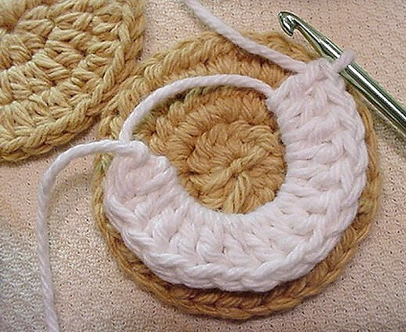
- wybór materiałów, dobranie odpowiedniego szydełka do rodzaju włóczki/sznurka
Praktyczna nauka trzymania szydełka i włóczki

- obejrzenie tutorialu online,
- praktyczne ćwiczenia: rozpoczęcie robótki na szydełku, wykonanie łańcuszka, wykonanie półsłupków i słupków
Rysunek 3. Podkładka pod kubek. Zdjęcie: aut. EraPhernalia, Pixabay.com, licencja: Pixabay License

- wymiana opinii w czasie ćwiczeń praktycznych: co sprawia trudność, wzajemna pomoc mająca na celu integrację grupy oraz efektywniejszą naukę wspartą pomocą eksperta/wykładowcy

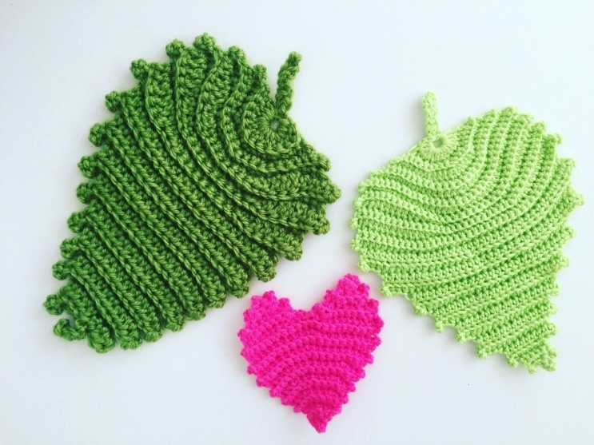
- ZAKOŃCZENIE – (10minut)
METODY: dyskusja, autorefleksja, prezentacja wykonanej pracy na szydełku, dzielenie się doświadczeniem
MATERIAŁY: tablica do zapisania uwag oraz wskazówek na następne spotkanie, aparat fotograficzny/smartfon do dokumentacji prac
Rysunek 4. Przykłady prostego szydełkowania. Zdjęcie: Aut. cherrycheeksknittingan. Pixabay.com, licencja: Pixabay License
PRZEBIEG:
- wymiana opinii na temat trudności w nauce szydełkowania: podsumowanie pierwszych warsztatów oraz przedstawienie propozycji i wskazówek na kolejne spotkania

- zapowiedź drugiej części cyklu za tydzień

- zapisanie nr telefonów i/lub adresów mailowych do kontaktu, jeśli byłaby jakaś zmiana terminu/godziny warsztatów, adresy mailowe do przesłania linku do tutorialu wykorzystanego podczas warsztatów w celu ćwiczenia w domu.
Rysunek 5. Grafika: aut.AnnaliseArt, Pixabay.com, licencja: Pixabay License.
Zwieńczeniem warsztatów szydełkowania może być zrobienie okrągłej podkładki na stół ze sznurka bawełnianego. Efektem nauki robienia na drutach mogłaby być podkładka pod kubek.
Warsztaty robienia na drutach – scenariusz byłby rozpisany na tych samych zasadach, z wyjątkiem wstępu: jeśli grupa pozostałaby niezmieniona, po 4 tygodniach spotykania na warsztatach szydełkowania uczestnicy znaliby się i można byłoby przejść bezpośrednio do zajęć praktycznych. Na koniec zorganizowałabym wystawę prac uczestników, a galerię z fotografiami z warsztatów oraz zdjęcia wykonanych prac umieściłabym w antyramach na korytarzu Biblioteki (nazywamy to miejsce „galerią”). Wykonane podkładki każdy z uczestników zabierze ze sobą do domu z dołączoną „metką” z datą, Miedem wykonania oraz z logo Biblioteki – co będzie wspaniałą pamiątką z warsztatów.
Zdjęcia: Pixabay.com., licencje: Pixabay License
Scenariusz: BibRasz
Creative Commons Uznanie autorstwa-Na tych samych warunkach (CC BY-SA)

